**Vente réussie au {ADRESSE} – Et si nous parlions de votre bien ?**

Madame Monsieur {NOM},

Je tenais à vous informer que {DESCRIPTION DU BIEN}, a été définitivement vendu. Vous aurez donc le plaisir de croiser vos nouveaux voisins très prochainement.

Grâce à cette expérience, je dispose désormais d’une connaissance très précise et actualisée du marché immobilier au {ADRESSE}. Si vous souhaitez obtenir une estimation de votre bien, ou si vous connaissez quelqu’un qui pourrait en avoir besoin, je serais ravi d’offrir mon expertise pour un avis de valeur.

Scannez le QR Code ci-dessous pour pré estimer votre bien en 2 minutes, nous avons le logiciel le plus performant du marché !

N’hésitez pas à me contacter. Une conversation pourrait être le premier pas vers votre prochain projet immobilier !

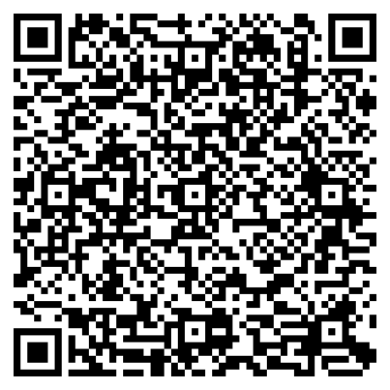Au plaisir d’échanger avec vous.

Très cordialement,

{NOM AGENT}

Mail : {MAIL}

Téléphone : {TELEPHONE}

***Centralym Immobilier***

**{NOM}**

**{ADRESSE}**